附件：
企业网银跨行账户管理功能使用手册
【概述】中国人民银行推出的网上支付跨行清算系统是中国现代化支付系统的重要组成部分，是人民银行大额支付系统和小额支付系统之外的重要补充，主要提供实时的跨行支付和账户信息查询服务。本行已成功接入该系统，依托该系统，本行企业网银开发了跨行账户管理模块，可为客户提供他行账户查询和实时代收功能。
本模块下设：跨行账户登记、业务流程管理、跨行账户权限管理、他行账户查询、实时代收五个子功能。
1.跨行账户登记
【功能说明】本功能主要实现对与本行账户成功签约允许本行账户发起账户信息查询或收款业务的他行账户的登记。他行账户与本行账户的签约必须在他行账户所在银行网点进行操作，只有签约成功的他行账户才能登记成功。
【开通条件】
- 默认开通。
- 本功能只能由管理员进行操作，无需授权。
【操作步骤】
- 管理员登录企业网银，点击跨行账户管理-跨行账户协议登记：
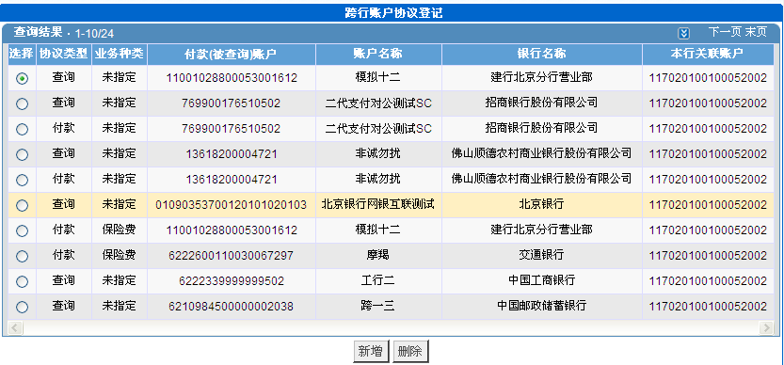
- 点击新增：
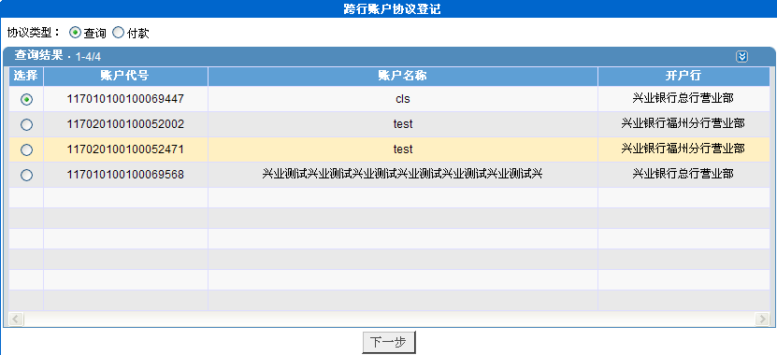
- 选择协议类型：查询协议指允许本行发起账户信息查询的协议，付款协议指允许本行发起跨行实时代收的协议。
- 选择本行账户，点击下一步，系统将自动检索出与所选本行账户有关联的查询协议或付款协议：
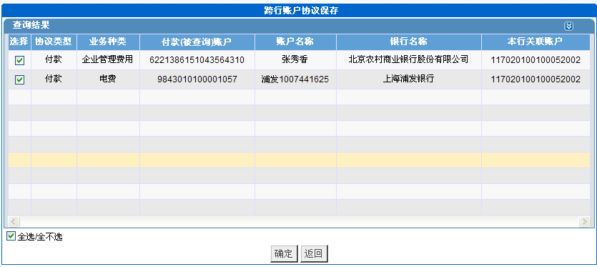
- 点击确定后，即可将回显的账户协议信息进行保存（账户信息保存后，在进行他行账户查询或实时代收业务操作时，可以直接选择保存好的跨行账户进行操作）。
- 如要删除账户，可点击删除，可以将保存好的跨行账户协议进行删除。

2.业务流程管理
【功能说明】主要为跨行账户管理模块设置业务流程，可设置1-5级的业务流程。
【开通条件】
1、默认开通。
2、本功能由管理员设置，主管授权。
功能 | 子功能 | 使用角色
业务流程管理 | 跨行账户业务流程设置 | 管理员
业务流程管理 | 跨行账户业务流程授权 | 主管
2.1业务流程设置
【操作步骤】
- 管理员登录企业网银，点击跨行账户管理-业务流程管理，点击跨行账户业务流程设置：
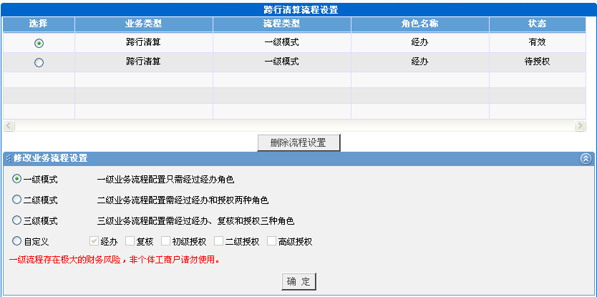
- 选择相应的业务流程后点击确定，系统提示主管授权后生效。
- 如需要删除未生效的业务流程，可点击删除业务流程将未生效的业务流程删除。
2.2业务流程授权
【操作步骤】
- 主管登录企业网银，点击跨行账户管理-业务流程管理，点击跨行账户业务流程授权：
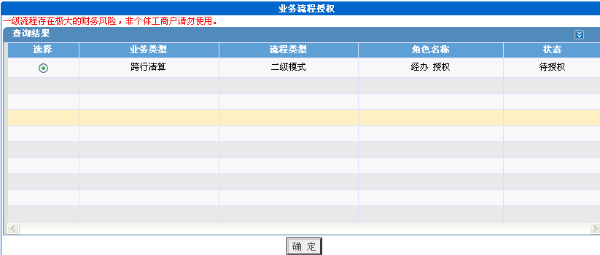
- 主管点击确定后，该业务流程即刻生效。

3.跨行账户权限管理
【功能说明】本功能实现对操作员的跨行账户管理操作权限进行设置。根据业务流程设置不同的操作角色和权限。
【开通条件】
1、默认开通。
2、本功能由管理员设置，主管授权。
功能 | 子功能 | 使用角色
跨行账户权限管理 | 跨行账户操作员权限设置 | 管理员
跨行账户权限管理 | 跨行账户操作员权限授权 | 主管
3.1跨行账户操作员权限设置
【操作步骤】
- 管理员登录企业网银，点击跨行账户管理-跨行账户权限管理，点击跨行账户操作员权限设置：
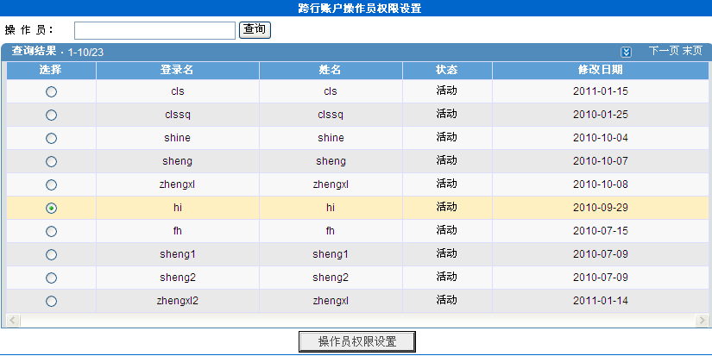
- 选择一个操作员后，点击操作权限设置：
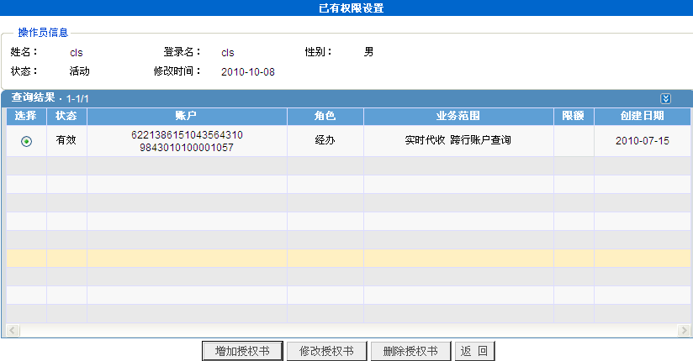
- 点击新增授权书：
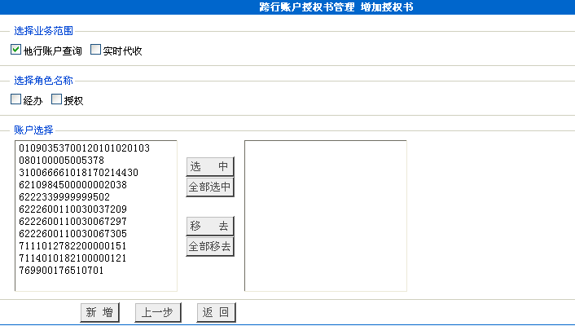
- 业务范围可选择他行账户查询和实时代收，选中角色类型和允许操作的他行账户后，点击新增，系统提示新增授权书成功，待主管授权后生效。
- 修改授权书、删除授权书同其他模块的操作一致。
3.2跨行账户操作员权限授权
【操作步骤】
- 主管登录企业网银，点击跨行账户管理-跨行账户权限管理，点击跨行账户操作员权限授权：
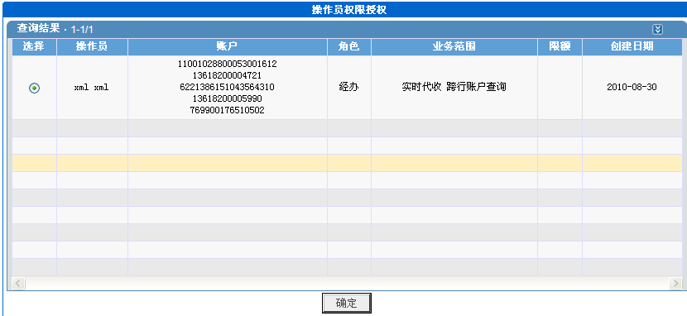
- 主管点击确定后，该操作权限即刻生效。

4.他行账户查询
【功能说明】本功能实现对已签好约的他行账户进行余额查询和交易明细查询，并实时返回查询结果。
【开通条件】
1、默认开通。
2、本功能操作权限表如下：
功能 | 子功能 | 使用角色
他行账户查询 | 他行账户余额查询 | 经办、复核、授权
他行账户查询 | 他行账户交易明细查询 | 经办、复核、授权
4.1他行账户余额查询
【操作步骤】
- 操作员登录企业网银，点击跨行账户管理-他行账户查询-他行账户余额查询，系统将列出所有已登记，可供该操作员进行查询的他行账户：
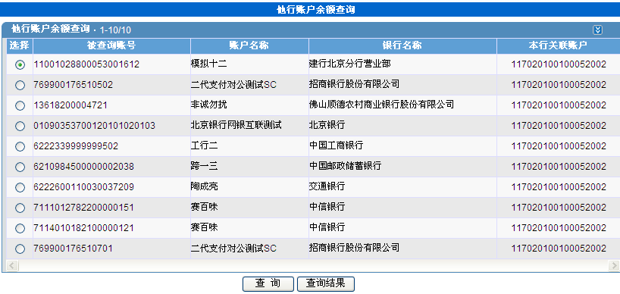
- 查询：选择一个他行账户，点击查询，
- 查看查询结果：点击查询结果，系统将返回本次查询的结果。
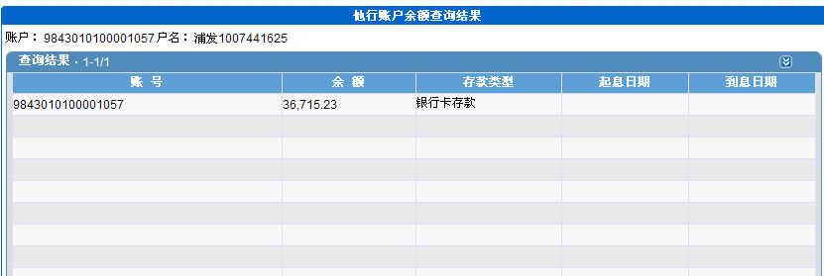
【注意事项】每次只能发起对一个账号的查询，如2分钟内查询结果未返回，则不允许再次发起查询。
4.2他行账户交易明细查询
【操作步骤】
- 操作员登录企业网银，点击跨行账户管理-他行账户查询-他行账户交易明细查询，系统将列出所有已登记，可供该操作员进行查询的他行账户：
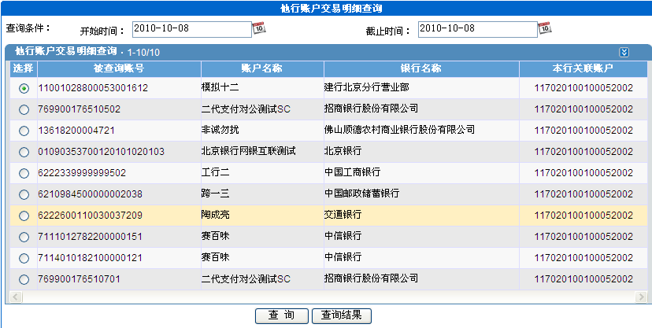
- 查询：选择一个他行账户，输入查询的时间范围，点击查询：
- 查看查询结果：点击查询结果，系统将返回本次查询的结果。
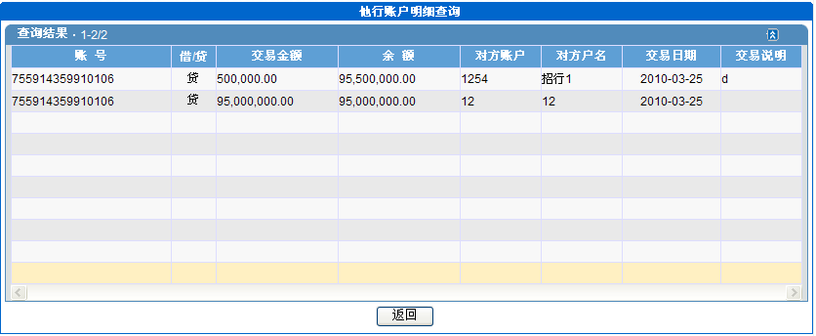
【注意事项】每次只能发起对一个账号的查询，如2分钟内查询结果未返回，则不允许再次发起查询。

5.实时代收
【功能说明】本功能实现对已签好约的他行账户进行实时收款，将对方账户的款项扣划到本行账户。
【开通条件】
1、默认开通。
2、本功能操作权限表如下：
功能 | 子功能 | 使用角色
实时代收 | 生成代收指令 | 经办
实时代收 | 批量生成代收指令 | 经办
实时代收 | 查询指令 | 经办、复核、授权
实时代收 | 复核指令 | 复核
实时代收 | 授权指令 | 授权
5.1生成代收指令
【操作步骤】
- 操作员登录企业网银，点击跨行账户管理-实时代收-生成代收指令，系统将列出所有已登记，可供该操作员进行收款的他行账户：
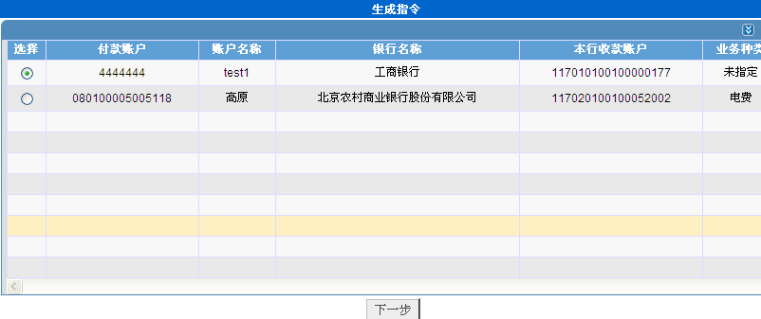
- 选择一个付款账户，点击确定，
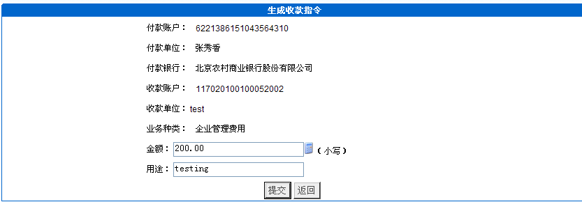
- 选择业务种类（如果指定业务种类，则不需要选择），输入金额、用途后，点击提交。
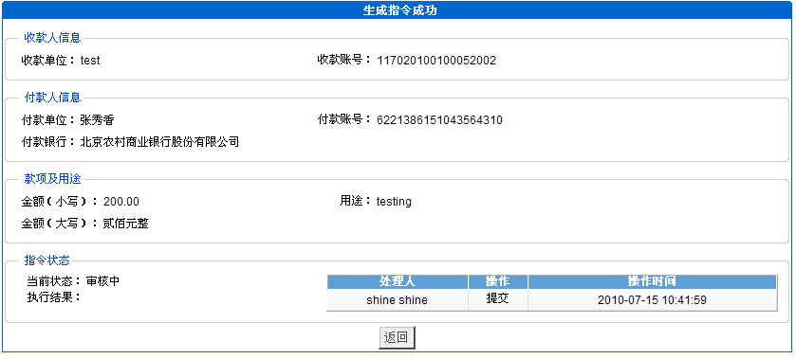
【注意事项】业务种类一般在他行账户进行签约时指定，如没有指定业务种类，则必须从下拉框中选择。
5.2批量生成代收指令
【操作步骤】
- 操作员登录企业网银，点击跨行账户管理-实时代收-批量生成代收指令：
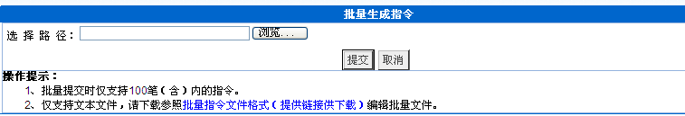
- 操作员可查看下方的“操作提示”，下载批量指令文件格式说明，参照说明编写批量代收指令文件，文件格式如下：
付款人名称|付款账户|付款银行名称|付款银行行号|付款协议号|付款金额|用途|业务种类编号|收款账户|收款人名称
说明：每一行代表一笔收款指令，不需要行头说明，业务种类请输入编号，编辑完请保存为文本文件。业务种类编号说明如下：
业务种类 | 业务种类编号 | 业务种类 | 业务种类编号
电费 | 00100 | 房屋管理费 | 00700
水暖费 | 00200 | 代理服务费 | 00800
煤气费 | 00300 | 学教费 | 00900
电话费 | 00400 | 有线电视费 | 01000
通讯费 | 00500 | 企业管理费用 | 01100
保险费 | 00600 | 薪金报酬 | 01200
- 操作员点击浏览，将已编辑好的批量指令文件上传：
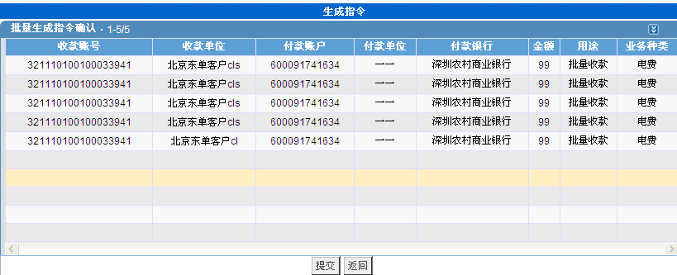
- 点击提交，批量指令生成成功。
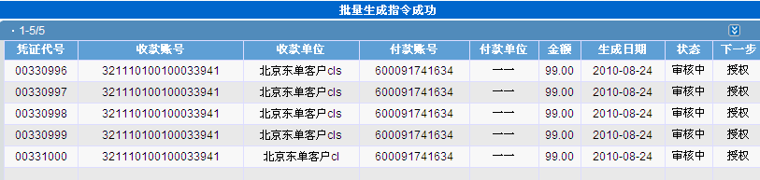
【注意事项】
1、批量指令不同于单笔指令，在批量文件中必须编辑协议号，因此客户必须记录每个他行账户与本行账户签约时的协议号，以便在编辑批量指令文件时输入。
2、批量文件只能上传100笔（含）内的指令，超过100笔不受理。
5.3查询指令
【操作步骤】
- 操作员登录企业网银，点击跨行账户管理-实时代收-查询指令：
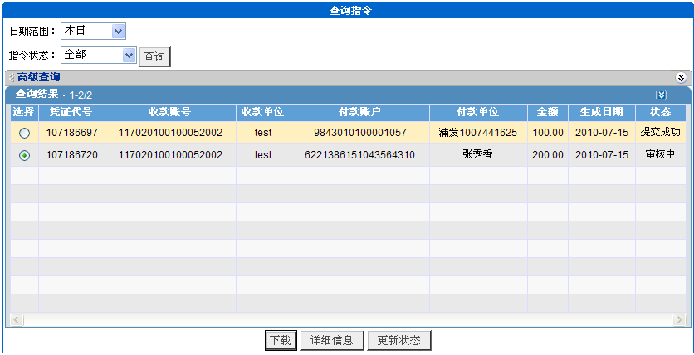
- 输入查询条件后，点击查询，系统回显指令查询结果。
- 指令状态更新：对于已提交成功的指令，可点击更新状态，查看指令的最后执行状态。
5.4复核指令
【操作步骤】
- 操作员登录企业网银，点击跨行账户管理-实时代收-复核指令：
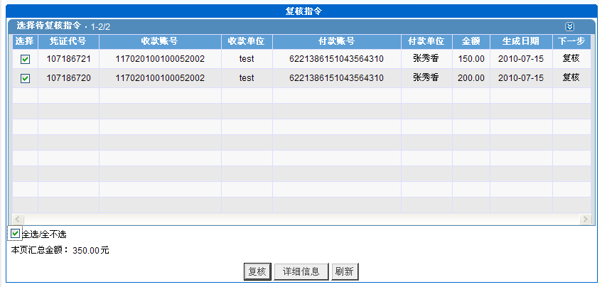
- 点击复核后，指令复核成功，进入授权流程。
5.5授权指令
【操作步骤】
- 操作员登录企业网银，点击跨行账户管理-实时代收-授权指令：
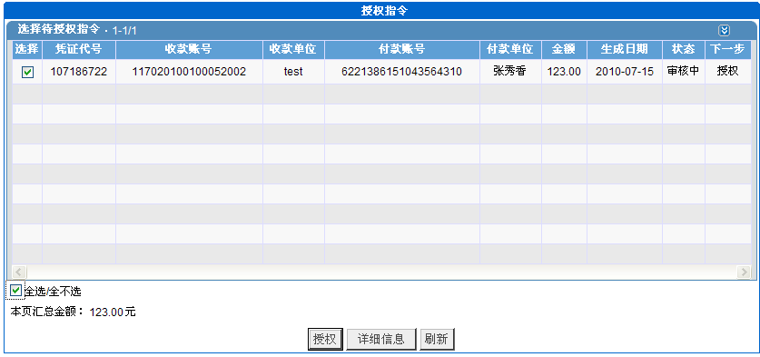
- 点击授权后，系统提示指令提交成功。提交成功的指令可在查询指令时，点击更新状态，更新指令的执行状态。
